

DIGITÁLNÍ UČEBNÍ MATERIÁL

Číslo projektu | CZ.1.07/1.5.00/34.0969
Název školy | Gymnázium Česká a Olympijských nadějí,  České Budějovice, Česká 64
Název materiálu | VY_52_INOVACE_ZSV_1_4_NEC_19_LUSTIG_NEMILOVANA
Autor | Mgr. Lenka Nečilová
Tematický okruh | Antisemitismus a holocaust
Ročník | 1.-4.
Datum tvorby | 21.3.2014
Anotace | zpracování holocaustu ve světové a české literatuře
Metodický pokyn | Např.: prezentace je určena jako výklad do hodiny  i jako materiál k samostudiu  Možnosti využití: promítání, práce jednotlivců nebo dvojic u PC, vytištění pracovního listu
Pokud není uvedeno jinak, použitý materiál je z vlastních zdrojů autora

Metodický pokyn
Materiál slouží zejména pro práci s literárním textem. Záměrně opomíjí díla autora, která s tématem holocaustu nesouvisejí. Cílem materiálu je reflexe textu,vlastní prožitek studentů. Z tohoto důvodu nejsou v řešení uvedeny všechny odpovědi, ale pouze odpovědi na faktické otázky a otázky na historický a společenský kontext díla.

Arnošt Lustig – Nemilovaná

Arnošt Lustig (1926 – 2011)
Narodil se v Praze v roce 1926, pocházel ze židovské rodiny. Ze studia na střední škole byl z rasových důvodů vyloučen a v listopadu 1942 byl poslán do Terezína. Později poznal i další koncentrační tábory, Osvětim a Buchenwald. V dubnu 1945 se mu podařilo utéct z transportu smrti a do konce války se ukrýval v Praze. Přišel o téměř celou rodinu, to ho doživotně poznamenalo a téma holocaustu se v jeho díle objevuje až do smrti v roce 2011.
Po válce studoval vysokou školu a začal psát do novin a časopisů. V roce 1948, v době izraelsko – arabské války, odjel jako zpravodaj Lidových novin do Izraele. Po návratu pracoval pro Československý rozhlas, psal do Mladého světa, pracoval jako scénárista pro Barandov.
Po sovětské invazi v roce 1968 emigroval, žil v Izraeli a USA. V roce 1978 byl jmenován profesorem na univerzitě ve Washingtonu.
Dílo (výběr)
Modlitba pro Kateřinu Horovitzovou
Noc a naděje – vzpomínky na terezínské ghetto
Démanty noci
Dita Saxová – novela o dívce, která se vrátí z koncentračního tábora. ale kvůli tomu, co prožila, není schopna vrátit se do normálního života.
Noc a den
Transport z ráje
Nemilovaná: Z deníku sedmnáctileté Perly Sch.
Tma nemá stín

Nemilovaná: Z deníku sedmnáctileté Perly Sch.
Román je napsaný jako deník sedmnáctileté Perly Schlomovitchové. Mladá židovská dívka žije v terezínském ghettu. Aby si vylepšila špatné životní podmínky v ghettu a aby přežila další dny a odsunula zařazení do transportu na východ, živí se jako prostitutka.
V knize se střídají deníkové záznamy, vlastní reflexe i prosté vypravování. Do deníku si zaznamenává i údaje o svých zákaznících a co od nich dostala. Mezi její časté návštěvníky patří také pan L., kterému ale nejde jen o tělesný kontakt, ale rád si s Perlou povídá, stává se jejím učitelem. Jako člen Rady starších nad dívkou drží ochrannou ruku a vždy zařídí, aby se nedostala do transportu. Nakonec ale i její pobyt v Terezíně končí a ona čeká na to, co ji čeká na východě.

Text č.1
I. srpna. Jednou. Spona do vlasů a hřebínek.
6. srpna. Třikrát. Vycházková hůl. Dámský deštník. Plnicí pero a lahvička modrého inkoustu.
II. srpna. Šestkrát. Sklenice řídkého mléka pro nemluvňata. Tlumok a pánské galoše. Dámský příruční kufr z vulkánfíbru. Osminka žitného chleba. Přídavkové lístky pro těžce pracující.
Je to už jedenáctý den, co spím na půdě vedle Hasičského domu na třídě L. Pan L. pro mě nechal zařídit mansardu. Mám odtud výhled okénkem ve střeše na hory a na Hamburská kasárna, odkud odjíždějí transporty a kam přijíždějí nové. Na severní baště rostou olše a lípy. Listí začalo žloutnout. Nejdříve zežloutne, pak opadá.
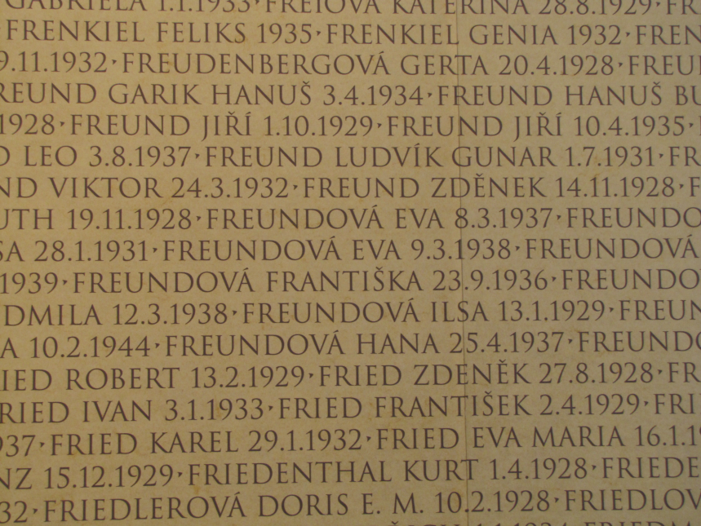
Ráno jsem se probudila ve tři hodiny. Jedna z krys, která je tu doma dávno přede mnou, škrábala v podlaze jako kočka nebo pes. Podívala jsem se okénkem ve střeše. Nebe bylo jasné, plné srpnových hvězd. Viděla jsem všechny ty nebeské konstelace, jejichž jména jsem dávno zapomněla nebo nikdy neznala. Včera pršelo. Bylo to něco jiného, než když jsem ještě před dvěma týdny bydlela s Ludmilou v Domově dívek na L 410 a slyšely jsme bušit kapky na dlažbu, na okna, stromy a okapy. Vím, že sem nezatéká.
Jednou. Krabička zápalek.

Otázky k textu:
- Jaké formy se v textu střídají? Doložte konkrétními případy.
- Co označuje záznam z 1. srpna?
- Životní podmínky Perly jsou velice nadstandardní. Zjistěte, jak žila většina vězňů v Terezíně.

Text č.2
Nejblíž ze všeho je mi krysa. Krysy nemají starosti s tím, co bude zítra. Můžu si představit zítra krysu, až kam dosahuje. Možná že budu i ve vlaku ze všeho nejvíc myslet na krysu. Cítím už teď, jako by její zuby byly moje zuby, její oči i v mém pohledu, kus krysího srdce v mé hrudi.
I na konci cesty, až nás vyženou z vagónů, se mnou bude představa krysy, na čem si pochutnává a čím mě přežije. Všechno zůstane s krysou. Nemusím se starat o jméno, data narození, adresu. Krysy se obejdou bez jmen, bez čísel, bez zpáteční adresy.
Dole na rampě stojí nákladní vlak, dobytčí vozy. Nebude na nás pršet, sněžit nebo foukat vítr. Padesát vagónů. Namačkají nás jako sardinky. Než zaplombují vrata, hodí nám na hlavu pytel vařených brambor a krajnímu člověku vrazí do rukou kbelík s vodou, který až ji vypijeme, může sloužit jako toaletní zařízení.
Je zima, svítí slunce. Na baštách, které obklopují terezínskou pevnost ze všech stran, leží sníh, ještě bílý, nejsou na něm šlépěje; kamenné kostky a cihly, z nichž svál noční vichr sníh, se lesknou jako led. Lokomotiva odfukuje a strojvůdce se dívá na hory. Vzduch je čistý. Z lokomotivy dýchá dojem tepla.
Za chvíli sejdu po dřevěných schodech a naposled uslyším, jak vržou, jako by vedly svůj tajný život, jako všechno a všichni.
Slyším v sobě ozvěny hlasů, které někdy přicházejí, skoro stejně neslyšné jako světlo těch pohaslých hvězd. Kdybych musela, udělala bych to znovu. Je to, jako bych byla něčím, jako je anténa, napojená na všechno. Mám na sobě svůj nejlepší kabát s našitým pánským liščím límcem a jsem asi bledá, jako když odjížděli Milena nebo Melisa F., pan L.
Za chvíli budu ve vagóně s číslem 44 na krku. Podle zkušenosti vím, že organizace Říšské dráhy je dokonalá. Nemusím se bát, že bychom neodjeli. Cítím se prázdná, jako bych neměla v kostech morek, jako by se obnažila moje existence, stejně, jako by ji pokryla neviditelná tma, a zároveň v sobě cítím přítomnost lidí, kteří už odjeli, jedou a ještě pojedou. Známí a neznámí, jsou se mnou. Odjedu, kam odjeli už téměř všichni.
22. prosince 1943 Perla Sch.

Otázky k textu:
- Proč se Perla cítí jako krysa?
- Lituje toho, co musela dělat?
- Odkud ví, jak probíhá jak probíhá odbavování transportů?
- Jaká jsou její očekávání před cestou?

Řešení:
- Střídají se deníkové, strohé záznamy (6. srpna. Třikrát. Vycházková hůl. Dámský deštník. Plnicí pero a lahvička modrého inkoustu.) a reflexe (Podívala jsem se okénkem ve střeše. Nebe bylo jasné, plné srpnových hvězd. Viděla jsem všechny ty nebeské konstelace, jejichž jména jsem dávno zapomněla nebo nikdy neznala.)
- Lidé žili v upravených kasárnách. Pokoje byly přeplněné, na jedné posteli spalo často více lidí. Postele byly patrové, lidem chybělo soukromí. Muži a ženy žili odděleně a nesměli se stýkat. Zcela nedostačující bylo hygienické zařízení, chybělo dříví na topení. Přeplněné byly i půdy kasáren.

Zdroje:

LUSTIG, Arnošt. Nemilovaná: z deníku sedmnáctileté Perly Sch. Vyd. v této úpravě 1. Praha: Sdělovací technika ve spolupráci se Společností Franze Kafky, 2007, 142 s. ISBN 978-80-86645-15-5.
Wikipedia
materiály získané na vzdělávacích seminářích Památníku Terezín a Yad Vašem
foto – archiv autorky

